БҮТЭЙ ДОРҔООННОРГО ООННЬУУЛАР

«Ханнык тылый?» оонньуу
Хоhуласпыт бүтэй дорҕооннору уларыттахха ханнык саҥа тыллар тахсалларый? Бүтэй дорҕоон уларыйдаҕына тыл суолтата уларыйарын билиhиннэрии.
Халлаан- ? халаан
Аттар- ? атар
Соттор- ? сотор
Оттор- ? отор
Ыллар ? ылар

«Ким элбэҕи буларый?» оонньуу
Бу тыллартан хоhуласпыт бүтэй дорҕоонноох тыллары бул
бэргэьэ
икки
чыычаах
туллук

чаанньык
халаан
куурусса

баттах
оскуола
Кымырдаҕас
халлаан
таммах
хаппах
Массыына
хаххан

«Аптаах сыап » оонньуу.
Дорҕоон уларыйыытыгар тыл суолтата уларыйыыта » темаҕа ыытыллар.
А)Тыл бастакы буукубатын уларытан элбэх тыл ситимин таhаарыы:
Холобур:Хаас-саас-баас-маас-таас-паас. Тыа-сыа-быа-кыа.
Б) Тыл ортоку дорҕоонун уларытан атын тыллары таhаарыы:
Холобур:Таас- тиис-туус-тыас-туос тас-тис-тос-тэс-тыс
Суус-сыыс-суос- саас-сүүс. Баас-быыс-буус Быар-буор-бүөр-биэр-баар-биир-буур.

В) Тыл ханнык баҕарар дорҕоонун уларытан тыллар сыаптарын оҥоруу
Холобур:Хаас-таас-баас-быыс-сыыс-кыыс-кыыл-быыл-тыыл-тыал-сыал-суол-суор-буор-быар-буор-бүор-биир…..
Г) Тыл бүтэhик дорҕоонуттан (буукубатыттан) саҕаланар тыллар сыаптарын оҥоруу.Холобур :Туус- сибэкки- ийэ- этэрбэс-саҕа-атах-хаас-сурук-куул-лабыкта…

«ДИФТОННАР» ТЕМАҔА ООННЬУУЛАР

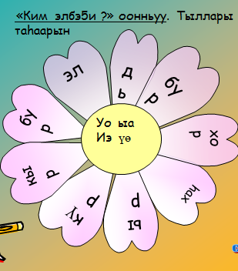«Ким элбэ5и ?» оонньуу. Тыллары таhаарыы : буруо, хоруо, дьиэ,элиэ, буруо уо.д.

2 вариант
«Көрдөөх мээчик» . Мээчиги хаппыт оҕо дифтоннаах тыллары этэн иhэр. Ким элбэҕи сөпко эппит кыайыылаах буолар.
«Куоска кубулуйар » оонньуу . Куоска диэн тылтан маңнайгы буукубаны уларытан атын тыллары таhаарыы : дуоска, буоска, туоска, ньуоска.
2. вариант Биирдии буукубалары уларытан атын тыллары таhаарыы.
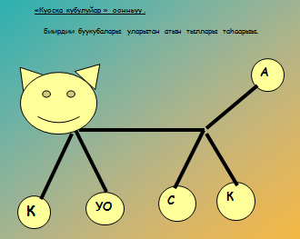 ХОЛОБУР Дуоска, суоска, ньуоска, буоска, туоска

2.«СYhYӨХТЭР» ТЕМАҔА ООННЬУУЛАР. Приложение 4
«Балыксыттар» оонньуу
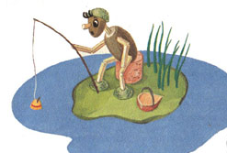
«БАЛЫКСЫТТАР» диэн тылтан атын тыллары таьаарыы .
- аат тыллары булуу: балык, ат, сыт, тыс, сыа, кыыс, арыы, атыыр., быыл, тыл, ырыа, кырыа, сыт, тыы
- Туохтуурдары булуу: сытар, ытар, ылар, кыттар, ыытар, тыытар, ыкта.

«Тыл иһигэр тыл» оонньуу араастара .
1 Бу тыллар истэриттэн атын тыллары таьаарыыга курэхтэьии Холобур: Куртуйах-кур, туйах, уйа, куртах
.
куоска
тайах
балыксыт

.
кутуйах
Куртуйах

«Уйа »оонньуу. Бу тыл ханнык тылларга саспытый?

- Бу «уйа»- киэн сир, халлаан - куйаар
- Бу «уйа»- Бадараан көтөрө- туруйа
- Бу «уйа»- туну уоруйах- кутуйах
- Бу «уйа»-кыстыыр мас көтөрө- куртуйах
- Бу «уйа»- бухатыыр сэбэ-сэбиргэлэ - куйах
- Бу «уйа»- ат ата5ар баар -туйах

«Буукубалардаа5ар элбэх тыл» оонньуу. Сурааьан устун сылдьан тыллары таhаарыы.
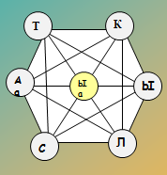
Холобур :
Тыс, кыл,тыл, кылаас, таас, тыас, саал, саат, сыл, сылык, кылыс, сылаас , тыа , тыас , ыт ,аат,кыстык, кылаас , ыскылаат , ыстаал , Сыал, ыал, таал, ыл, ыс, ыас, саа,

